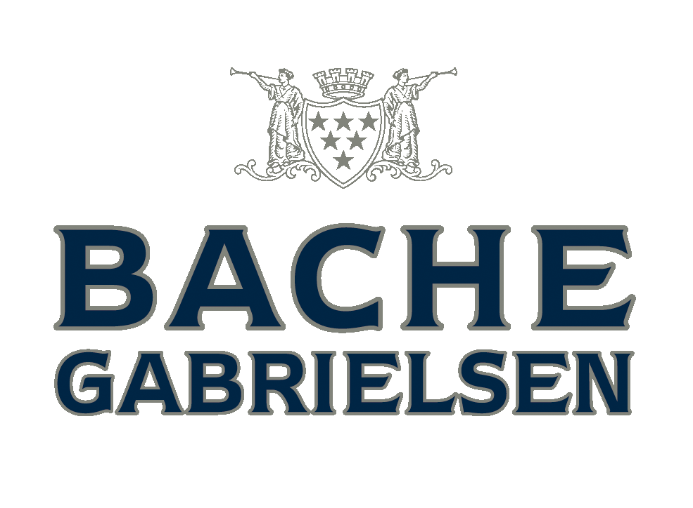

HORS D'AGE GRANDE CHAMPAGNE

Splendid blend of
Grande Champagne Cognacs.

Plants : Ugni Blanc : 90%
Colombard, Folle Blanche : 10%

Ageing in Limousin oak casks for
more than 50 years.

Colour : very dark amber.

Bouquet and taste : The nose is delicate and rich, full of honey, berries, and light wood notes. On the palate those flavors are amplified, with a light raspberry character atop silky vanilla, butterscotch, and very light chocolate notes. Some spices — cinnamon and nutmeg — come into play in the finish, as the fruit comes back strong for a long farewell. Hearty and complex aromas which evokes "cigar box".Exceptional length in mouth.

BACHE-GABRIELSEN COGNAC
Hervé Bache-Gabrielsen I Sales Manager
32 rue de Boston 16100 Cognac
Tèl 05 45 32 07 45 I Fax 05.45.32.52.47
Email: herve@bache-gabrielsen.com I www.bache-gabrielsen.com

Marielle Chopin-Pascaud I Sales&Marketing
Email: marielle@bache-gabrielsen.com

HORS D'AGE GRANDE CHAMPAGNE

Splendide mariage d’eaux-de-vie exclusivement de Grande Champagne.

Cépage : Ugni Blanc (90%)
Colombard & Folle Blanche (10%).

Vieillissement sous bois de chêne du Limousin
pendant plus de 50 ans.

Couleur : ambré profond

Bouquet et saveur : Le nez est délicat et riche avec des arômes de miel et de baies ainsi que des notes légères de bois. Au palais, ces arômes s'amplifient, avec des notes de framboise, de vanille, de caramel et de chocolat. Quelques épices – cannelle et noix de muscade – viennent en fin de bouche. Egalement, arômes complexes qui évoquent la "boîte à cigare". Longueur en bouche exceptionnelle.

BACHE-GABRIELSEN COGNAC
Hervé Bache-Gabrielsen I Sales Manager
32 rue de Boston 16100 Cognac
Tèl 05 45 32 07 45 I Fax 05.45.32.52.47
Email: herve@bache-gabrielsen.com I www.bache-gabrielsen.com

Marielle Chopin-Pascaud I Sales&Marketing
Email: marielle@bache-gabrielsen.com

